实验报告
信息工程学院2014级5班 报告人： 臧志贤
实验课程 计算机网络 实验项目 实验二：网络基本命令
实验时间 2018/4/10 实验成绩

一、实验目的：
- 了解网络命令的基本功能
- 掌握基本网络命令的使用方法
- 掌握使用网络命令观察网络状态的方法
二、实验环境：
配备网卡的计算机，通过集线器互联
三、实验内容：
- ipconfig 命令
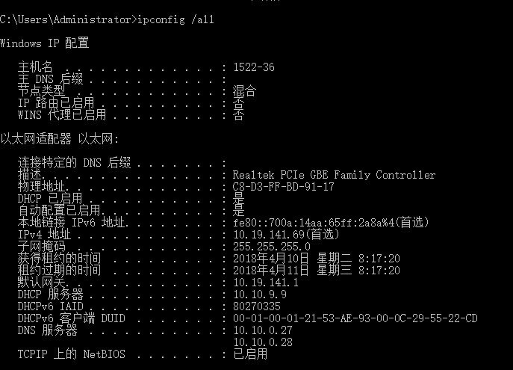
Ipconfig显示所有当前的 TCP/IP 网络配置值、刷新动态主机配置协议 (DHCP) 和域名系统 (DNS) 设置。使用不带参数的 ipconfig 可以显示所有适配器的 IP 地址、子网掩码、默认网关。 语法：ipconfig [/all] [/renew [Adapter]] [/release [Adapter]] [/flushdns] [/displaydns] [/registerdns] [/showclassid Adapter] [/setclassid Adapter [ClassID]]
/all显示所有适配器的完整 TCP/IP 配置信息。在没有该参数的情况下 ipconfig 只显示 IP 地址、子网掩码和各个适配器的默认网关值。适配器可以代表物理接口（例如安装的网络适配器）或逻辑接口（例如拨号连接）。
/renew [adapter] 更新所有适配器（如果未指定适配器），或特定适配器（如果包含了 Adapter 参数）的 DHCP 配置。该参数仅在具有配置为自动获取 IP 地址的网卡的计算机上可用。要指定适配器名称，请键入使用不带参数的 ipconfig 命令显示的适配器名称。
/release [adapter] 发送 DHCPRELEASE 消息到 DHCP 服务器，以释放所有适配器（如果未指定适配器）或特定适配器（如果包含了 Adapter 参数）的当前 DHCP 配置并丢弃 IP 地址配置。该参数可以禁用配置为自动获取 IP 地址的适配器的 TCP/IP。要指定适配器名称，请键入使用不带参数的 ipconfig 命令显示的适配器名称。
/flushdns 清理并重设 DNS 客户解析器缓存的内容。如有必要，在 DNS 疑难解答期间，可以使用本过程从缓存中丢弃否定性缓存记录和任何其他动态添加的记录。
/displaydns 显示 DNS 客户解析器缓存的内容，包括从本地主机文件预装载的记录以及由计算机解析的名称查询而最近获得的任何资源记录。DNS 客户服务在查询配置的 DNS 服务器之前使用这些信息快速解析被频繁查询的名称。
/registerdns 初始化计算机上配置的 DNS 名称和 IP 地址的手工动态注册。可以使用该参数对失败的 DNS 名称注册进行疑难解答或解决客户和 DNS 服务器之间的动态更新问题，而不必重新启动客户计算机。TCP/IP 协议高级属性中的 DNS 设置可以确定 DNS 中注册了哪些名称。
/showclassid adapter 显示指定适配器的 DHCP 类别 ID。要查看所有适配器的 DHCP 类别 ID，可以使用星号 (*) 通配符代替 Adapter。该参数仅在具有配置为自动获取 IP 地址的网卡的计算机上可用。 /setclassid Adapter [ClassID]
配置特定适配器的 DHCP 类别 ID。要设置所有适配器的 DHCP 类别 ID，可以使用星号 (*) 通配符代替 Adapter。该参数仅在具有配置为自动获取 IP 地址的网卡的计算机上可用。如果未指定 DHCP 类别 ID，则会删除当前类别 ID。
/? 在命令提示符显示帮助。
- ping命令
ping命令只有在安装了TCP/IP协议后才可以使用。ping命令的主要作用是通过发送数据包并接收应答信息来检测两台计算机之间的网络是否连通。当网络出现问题时，可以用这个命令来检测故障和确定故障源。如果ping不成功，则可以预测故障出现在以下几个方面：网线是否连通，网络适配器配置是否正确、IP地址是否可用等。但ping 成功只能证明当前主机与目的主机间存在一条连通的路径。
Ping命令的格式：
Ping目的主机名或ip地址 [-t][-a][-n count][-1 size][-f]…
Ping命令经常用来测试网络连接是否正常
- ping 127.0.0.1。ping 环回地址验证是否在本地计算机上安装TCP/IP协议以及配置是否正确。这个命令被送到本地计算机的TCP/IP软件。如果没有回应，就表示TCP/IP的安装或运行存在某些基本问题。
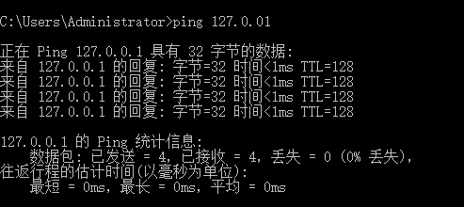

- ping localhost。Localhost是操作系统的别名，每台计算机都能将其转换成地址：127.0.0.1。
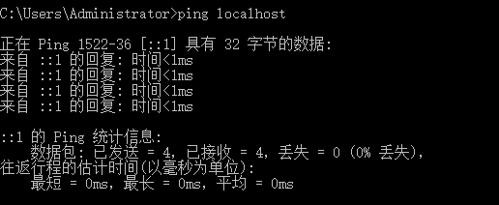

（3）ping 本机地址。本地计算机始终都会对该ping命令做出应答，没有则表示本地配置或安装存在问题。
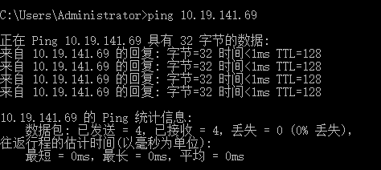
（4）ping 局域网内其他机器的IP地址。收到回送应答表明本地网络中的网卡和媒介运行正常。
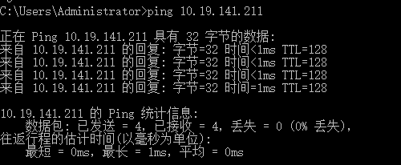
（5）ping 远程IP。能验证是否能通过路由器通信。
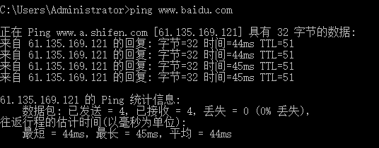
- Tracert命令
这个命令可以判定数据包到达目的主机所经过的路径，显示数据包经过的中继节点清单和到达的时间。
命令格式：tracert IP地址或主机名 [-d][-h maximum_hops][-j host-list][-w timeout]
注意：使用这个命令的时候请关闭计算机上的防火墙软件，否则将无法显示路径。
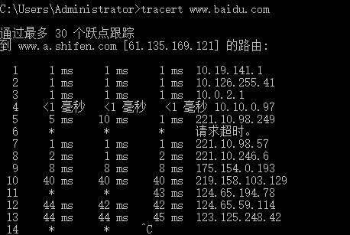
- netstat命令
这个命令有助于了解网络的整体使用情况。可以显示当前计算机中正在活动的网络连接的详细信息，如采用的协议类型，当前主机与远端主机的IP地址以及他们之间的连接状态。
命令格式：netstat [-a][-e][-n][-s][-p proto][-r]
以数字形式显示地址和端口号
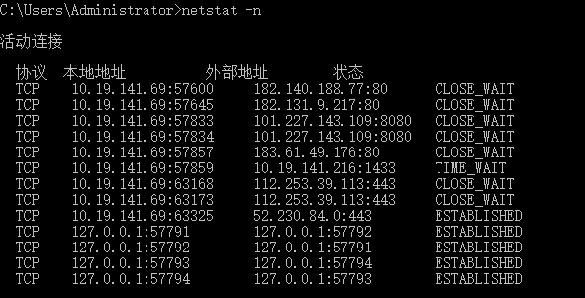
显示所有连接和侦听端口
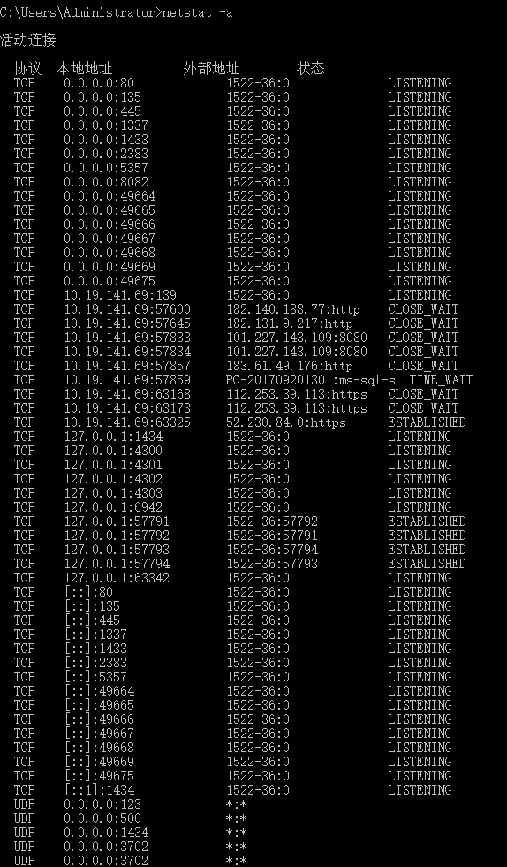
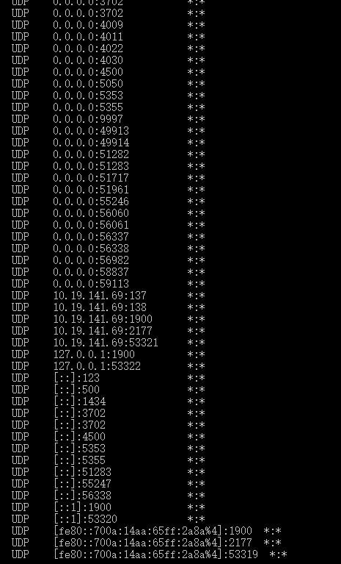
- ARP命令
显示和修改“地址解析协议 (ARP)”缓存中的项目。ARP 缓存中包含一个或多个表，它们用于存储 IP 地址及其经过解析的以太网或令牌环物理地址。计算机上安装的每一个以太网或令牌环网络适配器都有自己单独的表。如果在没有参数的情况下使用，则 arp 命令将显示帮助信息。
语法arp[-a [InetAddr] [-N IfaceAddr]] [-g [InetAddr] [-N IfaceAddr]] [-d InetAddr [IfaceAddr]] [-s InetAddr EtherAddr [IfaceAddr]]
参数-a[ InetAddr] [ -N IfaceAddr]
显示所有接口的当前 ARP 缓存表。要显示特定 IP 地址的 ARP 缓存项，请使用带有 InetAddr 参数的 arp -a，此处的 InetAddr 代表 IP 地址。如果未指定 InetAddr，则使用第一个适用的接口。要显示特定接口的 ARP 缓存表，请将 -N IfaceAddr 参数与 -a 参数一起使用，此处的 IfaceAddr 代表指派给该接口的 IP 地址。-N 参数区分大小写
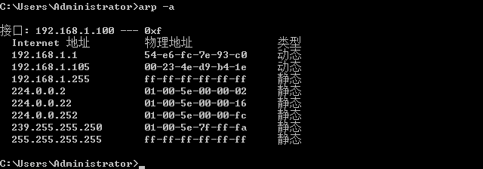
-g[ InetAddr] [ -N IfaceAddr] 与 -a 相同s
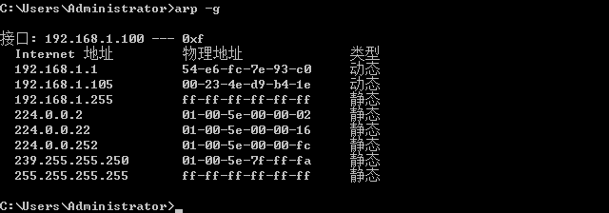
-d InetAddr [IfaceAddr] 删除指定的 IP 地址项，此处的 InetAddr 代表 IP 地址。对于指定的接口，要删除表中的某项，请使用 IfaceAddr 参数，此处的 IfaceAddr 代表指派给该接口的 IP 地址。要删除所有项，请使用星号 (*) 通配符代替 InetAddr。
-s InetAddr EtherAddr [IfaceAddr] 向 ARP 缓存添加可将 IP 地址 InetAddr 解析成物理地址 EtherAddr 的静态项。要向指定接口的表添加静态 ARP 缓存项，请使用 IfaceAddr 参数，此处的 IfaceAddr 代表指派给该接口的 IP 地址。
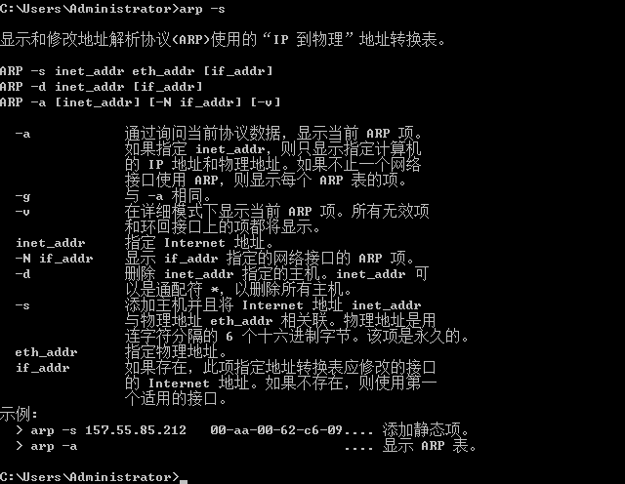
/? 在命令提示符下显示帮助。
注释
• InetAddr 和 IfaceAddr 的 IP 地址用带圆点的十进制记数法表示。
• EtherAddr 的物理地址由六个字节组成，这些字节用十六进制记数法表示并且用连字符隔开（比如，00-AA-00-4F-2A-9C）。
四、实验总结分析
通过本实验了解了一些网络命令的基本功能，学会了一些基本网络命令的使用方法，了解了使用网络命令观察网络状态的方法。不同的操作系统有可能命令不同但功能却一样。
五、本实验注意事项：
1、运行以上命令时，需要在“命令提示符”状态或者在开始菜单中选择“运行”输入cmd，则出现DOS命令窗口。
2、实验报告中用截图表示实验结果。做上述实验时，最好关闭杀毒软件和防火墙。

